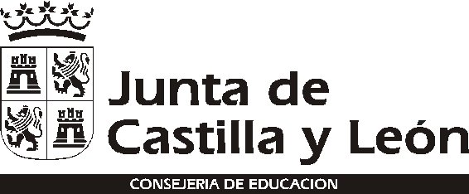

C.R.A. “Valle del Riaza”
Cañada del Príncipe, s/n.
Tel. y Fax 947548173
09460 Milagros (Burgos)

LISTADO DE LIBROS DE TEXTO
CURSO 2016 – 2017
EDUCACIÓN INFANTIL

Educación Infantil 3 años
- Cuadernos de grafomotricidad. Nº 1 y 2. Encuadernación en espiral. Edit Edelvives.
Educación Infantil 4 años
- Cuaderno de grafomotricidad, nº 3. Encuadernación en espiral. Editorial Edelvives.
- Cuaderno de lectoescritura Letrilandia, nº 1. Encuadernación en espiral. Editorial Edelvives.
Educación Infantil 5 años
- Cuadernos de lectoescritura “Letrilandia”, nº 2, 3 y 4. Encuadernación en espiral. Editorial Edelvives.

EDUCACIÓN PRIMARIA

Solo en Milagros
1ºPrimaria
- Matemáticas 1 Método ABN . Editorial ANAYA . (ISBN 978-84-678-6255-3)
2ºPrimaria
- Matemáticas 2 Método ABN . Editorial ANAYA . (ISBN 978-84-678-6322-2)

PRIMARIA E INFANTIL

***Se solicita NO comprar ningún material (cuadernos, bolis, carpetas…)ya que a principio del curso, los tutores y especialistas indicarán los materiales que necesitan en las diferentes áreas.

*** De momento, no comprar agenda escolar.

C.R.A. “Valle del Riaza”
Cañada del Príncipe, s/n.
Tel. y Fax 947548173
09460 Milagros (Burgos)

LISTADO DE LIBROS DE TEXTO
CURSO 2016 – 2017

3º4º5º6º PRIMARIA

* Los alumnos de 3º a 6º NO TIENEN QUE COMPRAR libros de texto.
* Los alumnos de 4º y 5º traerán la Tablet con la que han trabajado durante este curso.

3º PRIMARIA

* Desde el centro se solicita la adquisición de la TABLET (anexo fotocopia)
Samsung Galaxy Tab A SM- T550 16GB- Tablet (1,2 GHz, Qualcomm Snapdragon, ARM Cortex-A53, 1,5 GB, 16 GB, Micro SDHC)

***Se solicita NO comprar ningún material (cuadernos, bolis, carpetas…)ya que a principio del curso, los tutores y especialistas indicarán los materiales que necesitan en las diferentes áreas.

*** De momento, no comprar agenda escolar.

